文件編號 |  | 上 尚 科 技 股 份 有 限 公 司 | 發行日期 | 2007/10/25
版 次 | 1 | COM port Run-in 測 試 作 業 指 導 書
備註:

SE5016-SDK/ SE5008-SDK在Run-in測試前置作業中,需經過FTP載檔的過程.
其它產品暫不需經過FTP載檔的過程.

SE5016-SDK/ SE5008-SDK Run-in 測試流程:

< 設定與測試階段 >
< 清除設定與結束測試階段 >

開始設定與測試
將SE5016-SDK/ SE5008-SDK重開機
執行RUN_IN測試程式呼叫”FTP tool”
將user.sh檔載入至SE5016-SDK/ SE5008-SDK裡
將SE5016-SDK/ SE5008-SDK重開機
執行RUN_IN測試程式”Change IP”
將SE5016-SDK/ SE5008-SDK的IP做更改
執行RUN_IN測試程式” Test tool”
進行Run-in測試
執行RUN_IN測試程式呼叫”FTP tool”
將刪除SE5016-SDK/ SE5008-SDK,裡的user.sh檔載入
先接Console線, 開啟終端機做Erase flash的動作
(此動作完成後,Console線即可拔離)
清除設定與測試結束
執行RUN_IN測試程式” Set to Default”
將SE5016-SDK/ SE5008-SDK的IP回初始值

SE5016-SDK/ SE5008-SDK測試步驟:  1.先接Console線, 開啟終端機  ,讓SE5016-SDK/ SE5008-SDK  在終端機裡#開頭的地方輸入下列指令後按Enter鍵:  erase /dev/mtd0 0 1000  PC  SE5016-SDK/ SE5008-SDK | 直到回到#開頭的地方,再將SE5016-SDK/ SE5008-SDK重開機  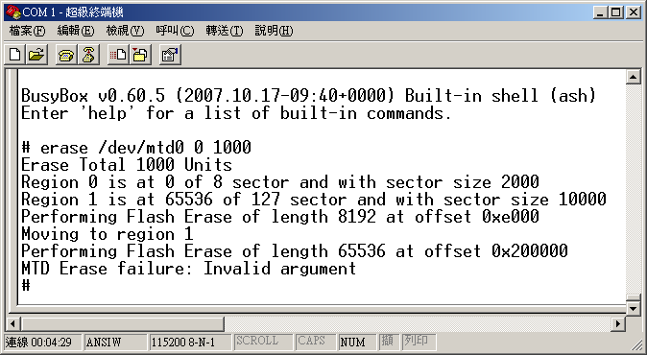  開啟RUN_IN_v1_0測試資料夾  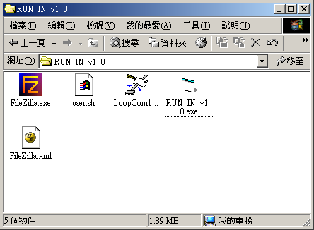

文件編號 |  | Run-in 測 試 作 業 指 導 書 |  | 頁次 | 2
2.開啟RUN_IN測試程式 |  |  | 3.按Invite鍵後,確認SE5016-SDK/ SE5008-SDK有抓到,再按Call FTP tool鍵呼叫FTP tool  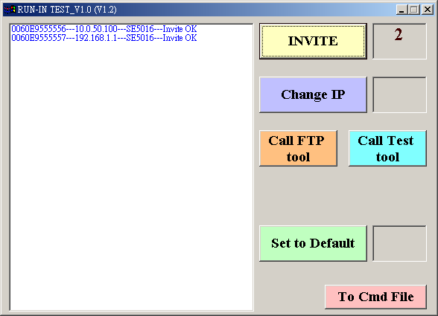

文件編號 |  | Run-in 測 試 作 業 指 導 書 |  | 頁次 | 3
4. 呼叫出FTP tool後,如下所示操作:  步驟1.  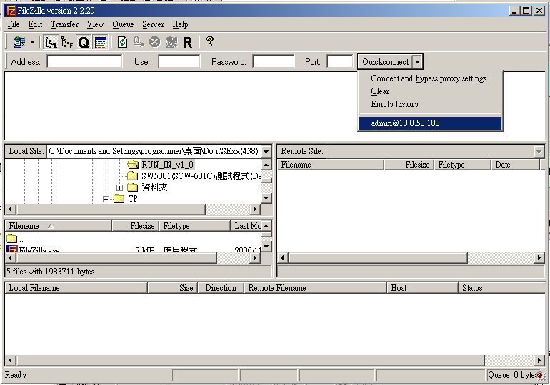  點選 |  |  | 右邊視窗裡出現路徑為/jffs2/時,則連線成功  步驟2.  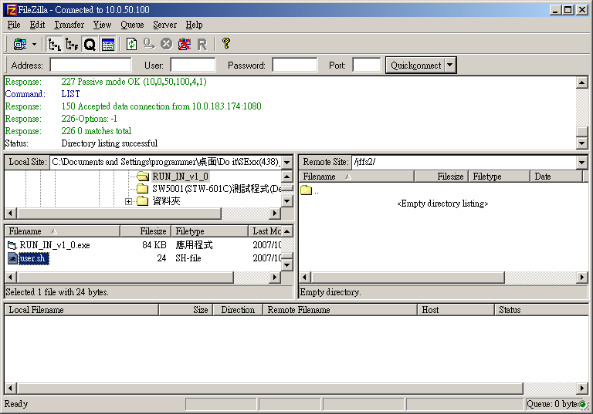  連線成功後,再將user.sh檔拖曳到右邊視窗裡.

文件編號 |  | Run-in 測 試 作 業 指 導 書 |  | 頁次 | 4
步驟3.  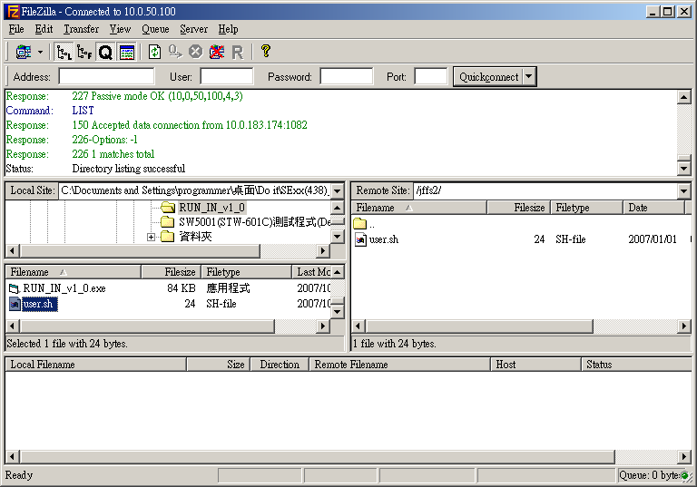  將user.sh檔拖曳到右邊視窗裡後. 再將SE5016-SDK/ SE5008-SDK重開機,則此台Run-in測試前置作業則完成. |  |  | 4.按Invite鍵後,確認SE5016-SDK/ SE5008-SDK有抓到,  再按Change IP)

文件編號 |  | Run-in 測 試 作 業 指 導 書 |  | 頁次 | 5
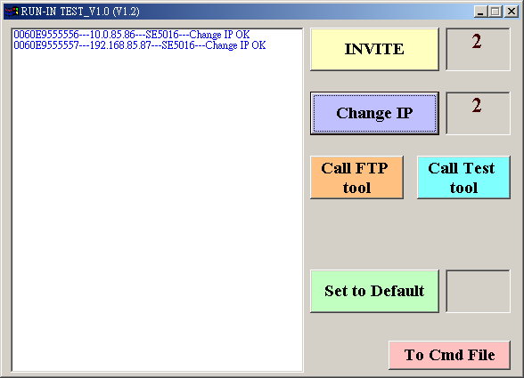  此時SE5016-SDK/ SE5008-SDK的IP則變更了. |  |  | 5.按Invite鍵後,確認SE5016-SDK/ SE5008-SDK有抓到,再按Call Test tool呼叫Test tool
A
文件編號 |  | Run-in 測 試 作 業 指 導 書 | 頁次 | 6
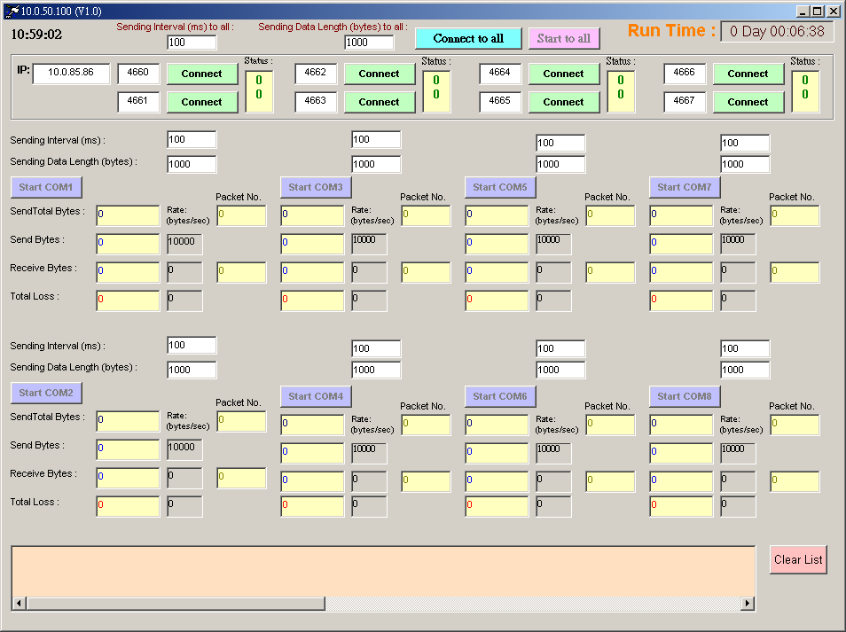
步驟1.
輸入待測物的IP
步驟2.
點選, 與待測物連線

文件編號 |  | Run-in 測 試 作 業 指 導 書 | 頁次 | 7
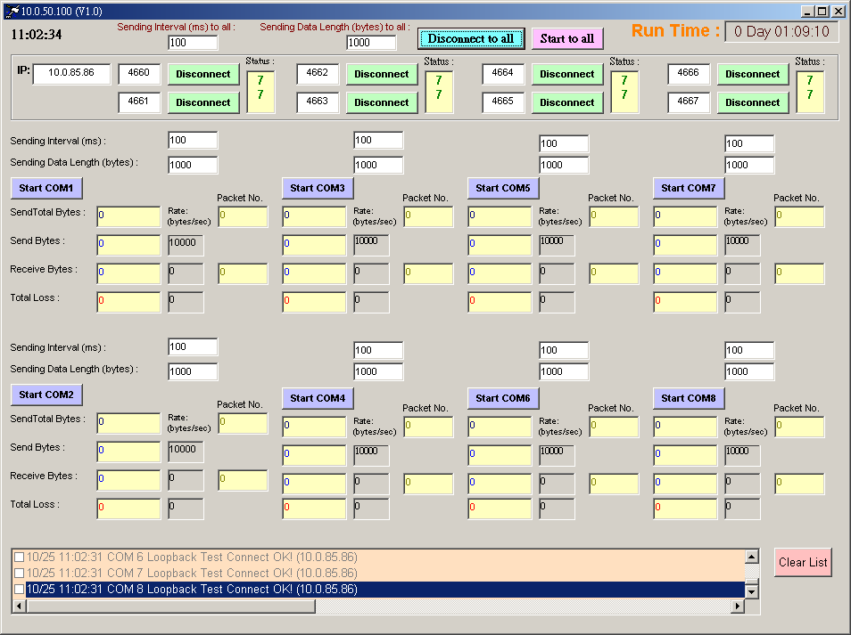
步驟3.
當待測物連線成功後點選, (連線狀況下面有顯示) 待測物開始Run-in測試

文件編號 |  | Run-in 測 試 作 業 指 導 書 |  | 頁次 | 8
6.當不再做Run-in測試時,則如右圖所示,  刪除SE5016-SDK/ SE5008-SDK待測物裡的user.sh檔 |  |  | 按Invite鍵後,確認SE5016-SDK/ SE5008-SDK有抓到,再按Call FTP tool鍵呼叫FTP tool  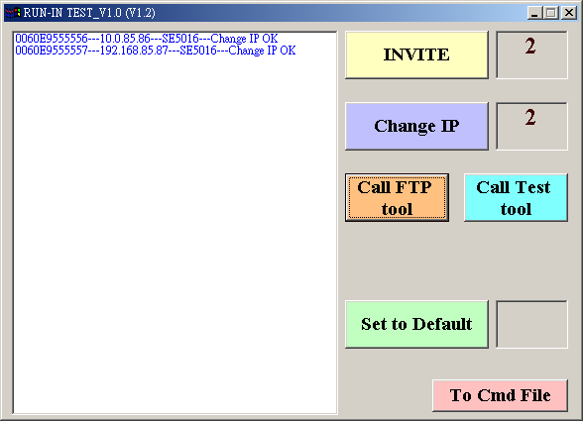

文件編號 |  | Run-in 測 試 作 業 指 導 書 |  | 頁次 | 9
7. 呼叫出FTP tool後,如下所示操作:  一切輸入完後,點選連線  步驟1.  不輸入  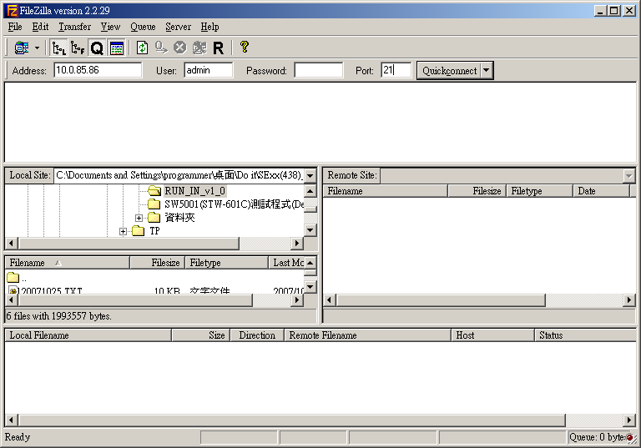  輸入不再做Run-in測試SE5016-SDK/ SE5008-SDK的IP  輸入admin  輸入21 |  |  | 右邊視窗裡出現路徑為/jffs2/時,則連線成功  步驟2.  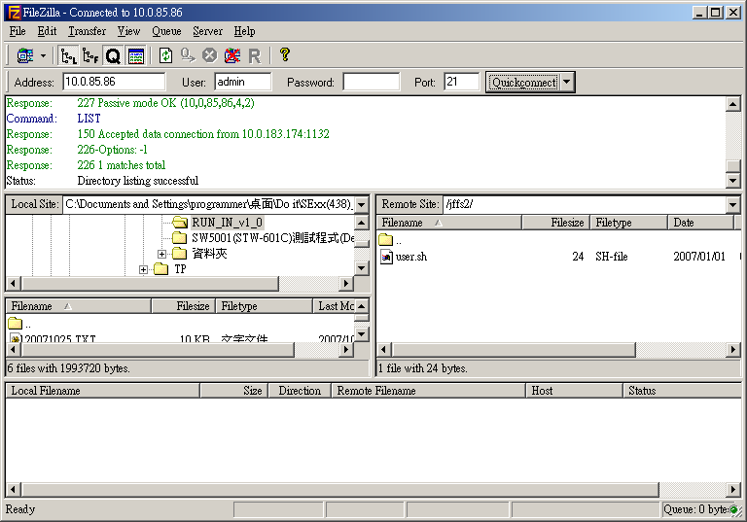  點選此user.sh檔後,按Delete鍵  刪除此檔  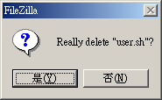  點選後,則刪除此檔.

文件編號 |  | Run-in 測 試 作 業 指 導 書 |  | 頁次 | 10
8.當不再做Run-in測試時,按Set to Default鍵後,  讓SE5016-SDK/ SE5008-SDK待測物回初始值 |  |  | 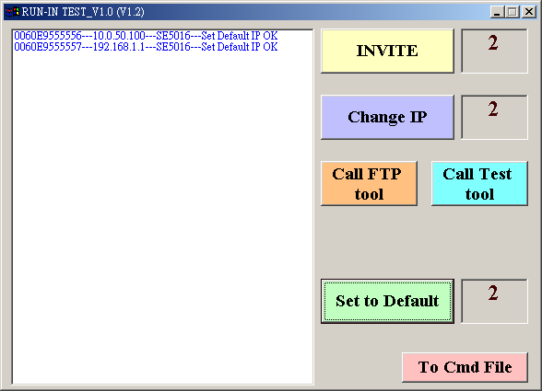  已回初始值.  而Run-in的設定則已清除與測試結束

